Attestation de bénévolat

Joséphine LAMBERT a réalisé une prestation bénévole en tant que conseillère juridique auprès d’A3C Presqu’île du 15 septembre au 15 octobre 2020.
Elle est diplômée du master 1 droit des aﬀaires à l’Université de Strasbourg, inscrite à l’institut d’études judiciaires de Strasbourg.
Durant cette période, elle a travaillé en relation avec le président de l’association. Son travail a été d’excellente qualité.
Cordialement.

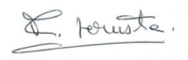
Le 17/10/2020
Régis Leruste
Président d’A3C Presqu’île
1 rue du Languernais
44350 St Molf

